陕西省2020年中考数学试卷
一．选择题(共10小题)
1．﹣18的相反数是( )
A．18 B．﹣18 C． D．﹣
2．若∠A＝23°，则∠A余角的大小是( )
A．57° B．67° C．77° D．157°
3．2019年，我国国内生产总值约为990870亿元，将数字990870用科学记数法表示为( )
A．9.9087×10⁵ B．9.9087×10⁴ C．99.087×10⁴ D．99.087×10³
4．如图，是A市某一天的气温随时间变化的情况，则这天的日温差(最高气温与最低气温的差)是( )
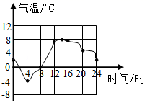
A．4℃ B．8℃ C．12℃ D．16℃
5．计算：(﹣x²y)³＝( )
A．﹣2x⁶y³ B．x⁶y³ C．﹣x⁶y³ D．﹣x⁵y⁴
6．如图，在3×3的网格中，每个小正方形的边长均为1，点A，B，C都在格点上，若BD是△ABC的高，则BD的长为( )
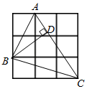
A．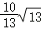 B．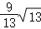 C．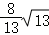 D．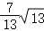
7．在平面直角坐标系中，O为坐标原点．若直线y＝x+3分别与x轴、直线y＝﹣2x交于点A、B，则△AOB的面积为( )
A．2 B．3 C．4 D．6
8．如图，在▱ABCD中，AB＝5，BC＝8．E是边BC的中点，F是▱ABCD内一点，且∠BFC＝90°．连接AF并延长，交CD于点G．若EF∥AB，则DG的长为( )
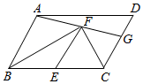
A． B． C．3 D．2
9．如图，△ABC内接于⊙O，∠A＝50°．E是边BC的中点，连接OE并延长，交⊙O于点D，连接BD，则∠D的大小为( )
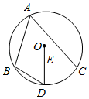
A．55° B．65° C．60° D．75°
10．在平面直角坐标系中，将抛物线y＝x²﹣(m﹣1)x+m(m＞1)沿y轴向下平移3个单位．则平移后得到的抛物线的顶点一定在( )
A．第一象限 B．第二象限 C．第三象限 D．第四象限
二．填空题(共4小题)
11．计算：(2+)(2﹣)＝ ．
12．如图，在正五边形ABCDE中，DM是边CD的延长线，连接BD，则∠BDM的度数是 ．
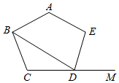
13．在平面直角坐标系中，点A(﹣2，1)，B(3，2)，C(﹣6，m)分别在三个不同的象限．若反比例函数y＝(k≠0)的图象经过其中两点，则m的值为 ．
14．如图，在菱形ABCD中，AB＝6，∠B＝60°，点E在边AD上，且AE＝2．若直线l经过点E，将该菱形的面积平分，并与菱形的另一边交于点F，则线段EF的长为 ．
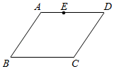
三．解答题(共11小题)
15．解不等式组：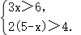
16．解分式方程：﹣＝1．
17．如图，已知△ABC，AC＞AB，∠C＝45°．请用尺规作图法，在AC边上求作一点P，使∠PBC＝45°．(保留作图痕迹．不写作法)
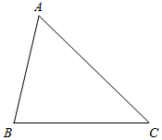
18．如图，在四边形ABCD中，AD∥BC，∠B＝∠C．E是边BC上一点，且DE＝DC．求证：AD＝BE．
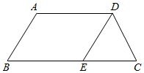
19．王大伯承包了一个鱼塘，投放了2000条某种鱼苗，经过一段时间的精心喂养，存活率大致达到了90%．他近期想出售鱼塘里的这种鱼．为了估计鱼塘里这种鱼的总质量，王大伯随机捕捞了20条鱼，分别称得其质量后放回鱼塘．现将这20条鱼的质量作为样本，统计结果如图所示：
(1)这20条鱼质量的中位数是 ，众数是 ．
(2)求这20条鱼质量的平均数；
(3)经了解，近期市场上这种鱼的售价为每千克18元，请利用这个样本的平均数．估计王大伯近期售完鱼塘里的这种鱼可收入多少元？
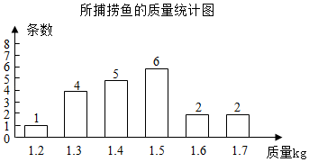
20．如图所示，小明家与小华家住在同一栋楼的同一单元，他俩想测算所住楼对面商业大厦的高MN．他俩在小明家的窗台B处，测得商业大厦顶部N的仰角∠1的度数，由于楼下植物的遮挡，不能在B处测得商业大厦底部M的俯角的度数．于是，他俩上楼来到小华家，在窗台C处测得大厦底部M的俯角∠2的度数，竟然发现∠1与∠2恰好相等．已知A，B，C三点共线，CA⊥AM，NM⊥AM，AB＝31m，BC＝18m，试求商业大厦的高MN．
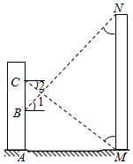
21．某农科所为定点帮扶村免费提供一种优质瓜苗及大棚栽培技术．这种瓜苗早期在农科所的温室中生长，长到大约20cm时，移至该村的大棚内，沿插杆继续向上生长．研究表明，60天内，这种瓜苗生长的高度y(cm)与生长时间x(天)之间的关系大致如图所示．
(1)求y与x之间的函数关系式；
(2)当这种瓜苗长到大约80cm时，开始开花结果，试求这种瓜苗移至大棚后．继续生长大约多少天，开始开花结果？
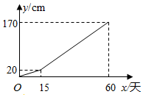
22．小亮和小丽进行摸球试验．他们在一个不透明的空布袋内，放入两个红球，一个白球和一个黄球，共四个小球．这些小球除颜色外其它都相同．试验规则：先将布袋内的小球摇匀，再从中随机摸出一个小球，记下颜色后放回，称为摸球一次．
(1)小亮随机摸球10次，其中6次摸出的是红球，求这10次中摸出红球的频率；
(2)若小丽随机摸球两次，请利用画树状图或列表的方法，求这两次摸出的球中一个是白球、一个是黄球的概率．
23．如图，△ABC是⊙O的内接三角形，∠BAC＝75°，∠ABC＝45°．连接AO并延长，交⊙O于点D，连接BD．过点C作⊙O的切线，与BA的延长线相交于点E．
(1)求证：AD∥EC；
(2)若AB＝12，求线段EC的长．
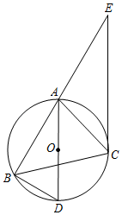
24．如图，抛物线y＝x²+bx+c经过点(3，12)和(﹣2，﹣3)，与两坐标轴的交点分别为A，B，C，它的对称轴为直线l．
(1)求该抛物线的表达式；
(2)P是该抛物线上的点，过点P作l的垂线，垂足为D，E是l上的点．要使以P、D、E为顶点的三角形与△AOC全等，求满足条件的点P，点E的坐标．
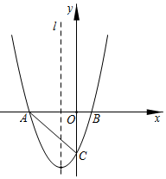
25．问题提出
(1)如图1，在Rt△ABC中，∠ACB＝90°，AC＞BC，∠ACB的平分线交AB于点D．过点D分别作DE⊥AC，DF⊥BC．垂足分别为E，F，则图1中与线段CE相等的线段是 ．
问题探究
(2)如图2，AB是半圆O的直径，AB＝8．P是上一点，且＝2，连接AP，BP．∠APB的平分线交AB于点C，过点C分别作CE⊥AP，CF⊥BP，垂足分别为E，F，求线段CF的长．
问题解决
(3)如图3，是某公园内“少儿活动中心”的设计示意图．已知⊙O的直径AB＝70m，点C在⊙O上，且CA＝CB．P为AB上一点，连接CP并延长，交⊙O于点D．连接AD，BD．过点P分别作PE⊥AD，PF⊥BD，重足分别为E，F．按设计要求，四边形PEDF内部为室内活动区，阴影部分是户外活动区，圆内其余部分为绿化区．设AP的长为x(m)，阴影部分的面积为y(m²)．
①求y与x之间的函数关系式；
②按照“少儿活动中心”的设计要求，发现当AP的长度为30m时，整体布局比较合理．试求当AP＝30m时．室内活动区(四边形PEDF)的面积．
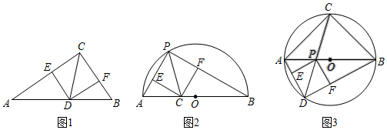

2020年陕西省中考数学试卷
参考答案与试题解析
一．选择题(共10小题)
1．﹣18的相反数是( )
A．18 B．﹣18 C． D．﹣
【分析】直接利用相反数的定义得出答案．
【解答】解：﹣18的相反数是：18．
故选：A．
2．若∠A＝23°，则∠A余角的大小是( )
A．57° B．67° C．77° D．157°
【分析】根据∠A的余角是90°﹣∠A，代入求出即可．
【解答】解：∵∠A＝23°，
∴∠A的余角是90°﹣23°＝67°．
故选：B．
3．2019年，我国国内生产总值约为990870亿元，将数字990870用科学记数法表示为( )
A．9.9087×10⁵ B．9.9087×10⁴ C．99.087×10⁴ D．99.087×10³
【分析】科学记数法的表示形式为a×10^{n}的形式，其中1≤|a|＜10，n为整数．确定n的值时，要看把原数变成a时，小数点移动了多少位，n的绝对值与小数点移动的位数相同．
【解答】解：990870＝9.9087×10⁵，
故选：A．
4．如图，是A市某一天的气温随时间变化的情况，则这天的日温差(最高气温与最低气温的差)是( )
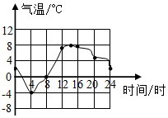
A．4℃ B．8℃ C．12℃ D．16℃
【分析】根据A市某一天内的气温变化图，分析变化趋势和具体数值，即可求出答案．
【解答】解：从折线统计图中可以看出，这一天中最高气温8℃，最低气温是﹣4℃，这一天中最高气温与最低气温的差为12℃，
故选：C．
5．计算：(﹣x²y)³＝( )
A．﹣2x⁶y³ B．x⁶y³ C．﹣x⁶y³ D．﹣x⁵y⁴
【分析】根据积的乘方运算法则计算即可，积的乘方，等于每个因式乘方的积．
【解答】解：(﹣x²y)³＝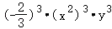＝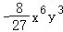．
故选：C．
6．如图，在3×3的网格中，每个小正方形的边长均为1，点A，B，C都在格点上，若BD是△ABC的高，则BD的长为( )
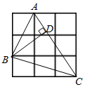
A．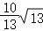 B．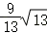 C．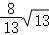 D．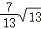
【分析】根据勾股定理计算AC的长，利用面积差可得三角形ABC的面积，由三角形的面积公式即可得到结论．
【解答】解：由勾股定理得：AC＝＝，
∵S_{△ABC}＝3×3﹣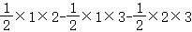＝3.5，
∴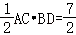，
∴，
∴BD＝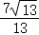，
故选：D．
7．在平面直角坐标系中，O为坐标原点．若直线y＝x+3分别与x轴、直线y＝﹣2x交于点A、B，则△AOB的面积为( )
A．2 B．3 C．4 D．6
【分析】根据方程或方程组得到A(﹣3，0)，B(﹣1，2)，根据三角形的面积公式即可得到结论．
【解答】解：在y＝x+3中，令y＝0，得x＝﹣3，
解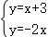得，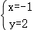，
∴A(﹣3，0)，B(﹣1，2)，
∴△AOB的面积＝3×2＝3，
故选：B．
8．如图，在▱ABCD中，AB＝5，BC＝8．E是边BC的中点，F是▱ABCD内一点，且∠BFC＝90°．连接AF并延长，交CD于点G．若EF∥AB，则DG的长为( )
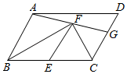
A． B． C．3 D．2
【分析】依据直角三角形斜边上中线的性质，即可得到EF的长，再根据梯形中位线定理，即可得到CG的长，进而得出DG的长．
【解答】解：∵E是边BC的中点，且∠BFC＝90°，
∴Rt△BCF中，EF＝BC＝4，
∵EF∥AB，AB∥CG，E是边BC的中点，
∴F是AG的中点，
∴EF是梯形ABCG的中位线，
∴CG＝2EF﹣AB＝3，
又∵CD＝AB＝5，
∴DG＝5﹣3＝2，
故选：D．
9．如图，△ABC内接于⊙O，∠A＝50°．E是边BC的中点，连接OE并延长，交⊙O于点D，连接BD，则∠D的大小为( )
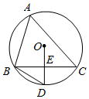
A．55° B．65° C．60° D．75°
【分析】连接CD，根据圆内接四边形的性质得到∠CDB＝180°﹣∠A＝130°，根据垂径定理得到OD⊥BC，求得BD＝CD，根据等腰三角形的性质即可得到结论．
【解答】解：连接CD，
∵∠A＝50°，
∴∠CDB＝180°﹣∠A＝130°，
∵E是边BC的中点，
∴OD⊥BC，
∴BD＝CD，
∴∠ODB＝∠ODC＝BDC＝65°，
故选：B．
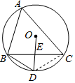
10．在平面直角坐标系中，将抛物线y＝x²﹣(m﹣1)x+m(m＞1)沿y轴向下平移3个单位．则平移后得到的抛物线的顶点一定在( )
A．第一象限 B．第二象限 C．第三象限 D．第四象限
【分析】根据平移规律得到平移后抛物线的顶点坐标，然后结合m的取值范围判断新抛物线的顶点所在的象限即可．
【解答】解：∵y＝x²﹣(m﹣1)x+m＝(x﹣)²+m﹣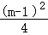，
∴该抛物线顶点坐标是(，m﹣)，
∴将其沿y轴向下平移3个单位后得到的抛物线的顶点坐标是(，m﹣﹣3)，
∵m＞1，
∴m﹣1＞0，
∴＞0，
∵m﹣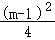﹣3＝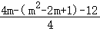＝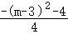＝﹣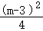﹣1＜0，
∴点(，m﹣﹣3)在第四象限；
故选：D．
二．填空题(共4小题)
11．计算：(2+)(2﹣)＝ 1 ．
【分析】先利用平方差公式展开得到原式＝2²﹣()²，再利用二次根式的性质化简，然后进行减法运算．
【解答】解：原式＝2²﹣()²
＝4﹣3
＝1．
12．如图，在正五边形ABCDE中，DM是边CD的延长线，连接BD，则∠BDM的度数是 144° ．
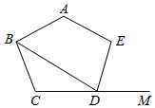
【分析】根据正五边形的性质和内角和为540°，求得每个内角的度数为108°，再结合等腰三角形和邻补角的定义即可解答．
【解答】解：因为五边形ABCDE是正五边形，
所以∠C＝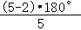＝108°，BC＝DC，
所以∠BDC＝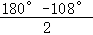＝36°，
所以∠BDM＝180°﹣36°＝144°，
故答案为：144°．
13．在平面直角坐标系中，点A(﹣2，1)，B(3，2)，C(﹣6，m)分别在三个不同的象限．若反比例函数y＝(k≠0)的图象经过其中两点，则m的值为 ﹣1 ．
【分析】根据已知条件得到点A(﹣2，1)在第三象限，求得点C(﹣6，m)一定在第三象限，由于反比例函数y＝(k≠0)的图象经过其中两点，于是得到反比例函数y＝(k≠0)的图象经过B(3，2)，C(﹣6，m)，于是得到结论．
【解答】解：∵点A(﹣2，1)，B(3，2)，C(﹣6，m)分别在三个不同的象限，点A(﹣2，1)在第二象限，
∴点C(﹣6，m)一定在第三象限，
∵B(3，2)在第一象限，反比例函数y＝(k≠0)的图象经过其中两点，
∴反比例函数y＝(k≠0)的图象经过B(3，2)，C(﹣6，m)，
∴3×2＝﹣6m，
∴m＝﹣1，
故答案为：﹣1．
14．如图，在菱形ABCD中，AB＝6，∠B＝60°，点E在边AD上，且AE＝2．若直线l经过点E，将该菱形的面积平分，并与菱形的另一边交于点F，则线段EF的长为 2 ．
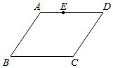
【分析】过点A和点E作AG⊥BC，EH⊥BC于点G和H，可得矩形AGHE，再根据菱形ABCD中，AB＝6，∠B＝60°，可得BG＝3，AG＝3＝EH，由题意可得，FH＝FC﹣HC＝2﹣1＝1，进而根据勾股定理可得EF的长．
【解答】解：如图，过点A和点E作AG⊥BC，EH⊥BC于点G和H，
得矩形AGHE，
∴GH＝AE＝2，
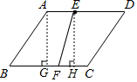
∵在菱形ABCD中，AB＝6，∠B＝60°，
∴BG＝3，AG＝3＝EH，
∴HC＝BC﹣BG﹣GH＝6﹣3﹣2＝1，
∵EF平分菱形面积，
∴FC＝AE＝2，
∴FH＝FC﹣HC＝2﹣1＝1，
在Rt△EFH中，根据勾股定理，得
EF＝＝＝2．
故答案为：2．
三．解答题(共11小题)
15．解不等式组：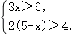
【分析】分别求出不等式组中两不等式的解集，找出两解集的方法部分即可．
【解答】解：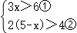，
由①得：x＞2，
由②得：x＜3，
则不等式组的解集为2＜x＜3．
16．解分式方程：﹣＝1．
【分析】分式方程去分母转化为整式方程，求出整式方程的解得到x的值，经检验即可得到分式方程的解．
【解答】解：方程﹣＝1，
去分母得：x²﹣4x+4﹣3x＝x²﹣2x，
解得：x＝，
经检验x＝是分式方程的解．
17．如图，已知△ABC，AC＞AB，∠C＝45°．请用尺规作图法，在AC边上求作一点P，使∠PBC＝45°．(保留作图痕迹．不写作法)
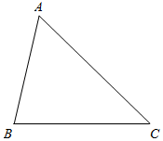
【分析】根据尺规作图法，作一个角等于已知角，在AC边上求作一点P，使∠PBC＝45°即可．
【解答】解：如图，点P即为所求．
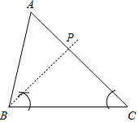
18．如图，在四边形ABCD中，AD∥BC，∠B＝∠C．E是边BC上一点，且DE＝DC．求证：AD＝BE．
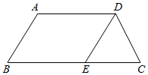
【分析】根据等边对等角的性质求出∠DEC＝∠C，在由∠B＝∠C得∠DEC＝∠B，所以AB∥DE，得出四边形ABCD是平行四边形，进而得出结论．
【解答】证明：∵DE＝DC，
∴∠DEC＝∠C．
∵∠B＝∠C，
∴∠B＝∠DEC，
∴AB∥DE，
∵AD∥BC，
∴四边形ABED是平行四边形．
∴AD＝BE．
19．王大伯承包了一个鱼塘，投放了2000条某种鱼苗，经过一段时间的精心喂养，存活率大致达到了90%．他近期想出售鱼塘里的这种鱼．为了估计鱼塘里这种鱼的总质量，王大伯随机捕捞了20条鱼，分别称得其质量后放回鱼塘．现将这20条鱼的质量作为样本，统计结果如图所示：
(1)这20条鱼质量的中位数是 1.45kg ，众数是 1.5kg ．
(2)求这20条鱼质量的平均数；
(3)经了解，近期市场上这种鱼的售价为每千克18元，请利用这个样本的平均数．估计王大伯近期售完鱼塘里的这种鱼可收入多少元？
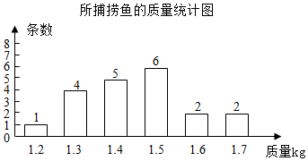
【分析】(1)根据中位数和众数的定义求解可得；
(2)利用加权平均数的定义求解可得；
(3)用单价乘以(2)中所得平均数，再乘以存活的数量，从而得出答案．
【解答】解：(1)∵这20条鱼质量的中位数是第10、11个数据的平均数，且第10、11个数据分别为1.4、1.5，
∴这20条鱼质量的中位数是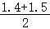＝1.45(kg)，众数是1.5kg，
故答案为：1.45kg，1.5kg．

(2)＝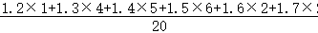＝1.45(kg)，
∴这20条鱼质量的平均数为1.45kg；

(3)18×1.45×2000×90%＝46980(元)，
答：估计王大伯近期售完鱼塘里的这种鱼可收入46980元．
20．如图所示，小明家与小华家住在同一栋楼的同一单元，他俩想测算所住楼对面商业大厦的高MN．他俩在小明家的窗台B处，测得商业大厦顶部N的仰角∠1的度数，由于楼下植物的遮挡，不能在B处测得商业大厦底部M的俯角的度数．于是，他俩上楼来到小华家，在窗台C处测得大厦底部M的俯角∠2的度数，竟然发现∠1与∠2恰好相等．已知A，B，C三点共线，CA⊥AM，NM⊥AM，AB＝31m，BC＝18m，试求商业大厦的高MN．
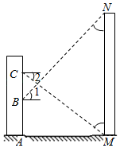
【分析】过点C作CE⊥MN于点E，过点B作BF⊥MN于点F，可得四边形AMEC和四边形AMFB均为矩形，可以证明△BFN≌△CEM，得NF＝EM＝49，进而可得商业大厦的高MN．
【解答】解：如图，过点C作CE⊥MN于点E，过点B作BF⊥MN于点F，
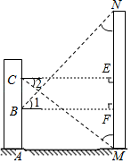
∴∠CEF＝∠BFE＝90°，
∵CA⊥AM，NM⊥AM，
∴四边形AMEC和四边形AMFB均为矩形，
∴CE＝BF，ME＝AC，
∠1＝∠2，
∴△BFN≌△CEM(ASA)，
∴NF＝EM＝31+18＝49，
由矩形性质可知：EF＝CB＝18，
∴MN＝NF+EM﹣EF＝49+49﹣18＝80(m)．
答：商业大厦的高MN为80m．
21．某农科所为定点帮扶村免费提供一种优质瓜苗及大棚栽培技术．这种瓜苗早期在农科所的温室中生长，长到大约20cm时，移至该村的大棚内，沿插杆继续向上生长．研究表明，60天内，这种瓜苗生长的高度y(cm)与生长时间x(天)之间的关系大致如图所示．
(1)求y与x之间的函数关系式；
(2)当这种瓜苗长到大约80cm时，开始开花结果，试求这种瓜苗移至大棚后．继续生长大约多少天，开始开花结果？
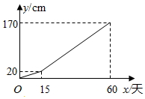
【分析】(1)分段函数，利用待定系数法解答即可；
(2)利用(1)的结论，把y＝80代入求出x的值即可解答．
【解答】解：(1)当0≤x≤15时，设y＝kx(k≠0)，
则：20＝15k，
解得k＝，
∴y＝；
当15＜x≤60时，设y＝k′x+b(k≠0)，
则：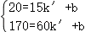，
解得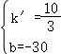，
∴y＝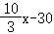，
∴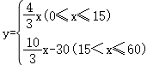；

(2)当y＝80时，80＝，解得x＝33，
33﹣15＝18(天)，
∴这种瓜苗移至大棚后．继续生长大约18天，开始开花结果．
22．小亮和小丽进行摸球试验．他们在一个不透明的空布袋内，放入两个红球，一个白球和一个黄球，共四个小球．这些小球除颜色外其它都相同．试验规则：先将布袋内的小球摇匀，再从中随机摸出一个小球，记下颜色后放回，称为摸球一次．
(1)小亮随机摸球10次，其中6次摸出的是红球，求这10次中摸出红球的频率；
(2)若小丽随机摸球两次，请利用画树状图或列表的方法，求这两次摸出的球中一个是白球、一个是黄球的概率．
【分析】(1)由频率定义即可得出答案；
(2)首先根据题意画出树状图，然后由树状图求得所有等可能的结果与两次摸出的球中一个是白球、一个是黄球的情况，利用概率公式求解即可求得答案．
【解答】解：(1)小亮随机摸球10次，其中6次摸出的是红球，这10次中摸出红球的频率＝＝；
(2)画树状图得：
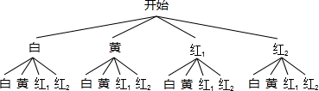
∵共有16种等可能的结果，两次摸出的球中一个是白球、一个是黄球的有2种情况，
∴两次摸出的球中一个是白球、一个是黄球的概率＝＝．
23．如图，△ABC是⊙O的内接三角形，∠BAC＝75°，∠ABC＝45°．连接AO并延长，交⊙O于点D，连接BD．过点C作⊙O的切线，与BA的延长线相交于点E．
(1)求证：AD∥EC；
(2)若AB＝12，求线段EC的长．
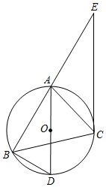
【分析】(1)连接OC，由切线的性质可得∠OCE＝90°，由圆周角定理可得∠AOC＝90°，可得结论；
(2)过点A作AF⊥EC交EC于F，由锐角三角函数可求AD＝8，可证四边形OAFC是正方形，可得CF＝AF＝4，由锐角三角函数可求EF＝12，即可求解．
【解答】证明：(1)连接OC，
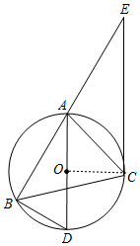
∵CE与⊙O相切于点C，
∴∠OCE＝90°，
∵∠ABC＝45°，
∴∠AOC＝90°，
∵∠AOC+∠OCE＝180°，
∴∴AD∥EC
(2)如图，过点A作AF⊥EC交EC于F，
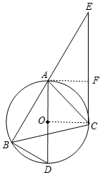
∵∠BAC＝75°，∠ABC＝45°，
∴∠ACB＝60°，
∴∠D＝∠ACB＝60°，
∴sin∠ADB＝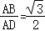，
∴AD＝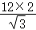＝8，
∴OA＝OC＝4，
∵AF⊥EC，∠OCE＝90°，∠AOC＝90°，
∴四边形OAFC是矩形，
又∵OA＝OC，
∴四边形OAFC是正方形，
∴CF＝AF＝4，
∵∠BAD＝90°﹣∠D＝30°，
∴∠EAF＝180°﹣90°﹣30°＝60°，
∵tan∠EAF＝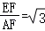，
∴EF＝AF＝12，
∴CE＝CF+EF＝12+4．
24．如图，抛物线y＝x²+bx+c经过点(3，12)和(﹣2，﹣3)，与两坐标轴的交点分别为A，B，C，它的对称轴为直线l．
(1)求该抛物线的表达式；
(2)P是该抛物线上的点，过点P作l的垂线，垂足为D，E是l上的点．要使以P、D、E为顶点的三角形与△AOC全等，求满足条件的点P，点E的坐标．
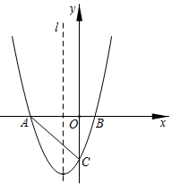
【分析】(1)将点(3，12)和(﹣2，﹣3)代入抛物线表达式，即可求解；
(2)由题意得：PD＝DE＝3时，以P、D、E为顶点的三角形与△AOC全等，分点P在抛物线对称轴右侧、点P在抛物线对称轴的左侧两种情况，分别求解即可．
【解答】解：(1)将点(3，12)和(﹣2，﹣3)代入抛物线表达式得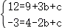，解得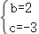，
故抛物线的表达式为：y＝x²+2x﹣3；

(2)抛物线的对称轴为x＝﹣1，令y＝0，则x＝﹣3或1，令x＝0，则y＝﹣3，
故点A、B的坐标分别为(﹣3，0)、(1，0)；点C(0，﹣3)，
故OA＝OC＝3，
∵∠PDE＝∠AOC＝90°，
∴当PD＝DE＝3时，以P、D、E为顶点的三角形与△AOC全等，
设点P(m，n)，当点P在抛物线对称轴右侧时，m﹣(﹣1)＝3，解得：m＝2，
故n＝2²+2×2﹣5＝5，故点P(2，5)，
故点E(﹣1，2)或(﹣1，8)；
当点P在抛物线对称轴的左侧时，由抛物线的对称性可得，点P(﹣4，5)，此时点E坐标同上，
综上，点P的坐标为(2，5)或(﹣4，5)；点E的坐标为(﹣1，2)或(﹣1，8)．
25．问题提出
(1)如图1，在Rt△ABC中，∠ACB＝90°，AC＞BC，∠ACB的平分线交AB于点D．过点D分别作DE⊥AC，DF⊥BC．垂足分别为E，F，则图1中与线段CE相等的线段是 CF、DE、DF ．
问题探究
(2)如图2，AB是半圆O的直径，AB＝8．P是上一点，且＝2，连接AP，BP．∠APB的平分线交AB于点C，过点C分别作CE⊥AP，CF⊥BP，垂足分别为E，F，求线段CF的长．
问题解决
(3)如图3，是某公园内“少儿活动中心”的设计示意图．已知⊙O的直径AB＝70m，点C在⊙O上，且CA＝CB．P为AB上一点，连接CP并延长，交⊙O于点D．连接AD，BD．过点P分别作PE⊥AD，PF⊥BD，重足分别为E，F．按设计要求，四边形PEDF内部为室内活动区，阴影部分是户外活动区，圆内其余部分为绿化区．设AP的长为x(m)，阴影部分的面积为y(m²)．
①求y与x之间的函数关系式；
②按照“少儿活动中心”的设计要求，发现当AP的长度为30m时，整体布局比较合理．试求当AP＝30m时．室内活动区(四边形PEDF)的面积．
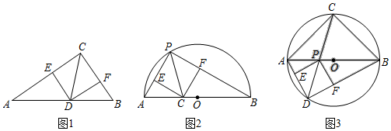
【分析】(1)证明四边形CEDF是正方形，即可得出结果；
(2)连接OP，由AB是半圆O的直径，＝2，得出∠APB＝90°，∠AOP＝60°，则∠ABP＝30°，同(1)得四边形PECF是正方形，得PF＝CF，在Rt△APB中，PB＝AB•cos∠ABP＝4，在Rt△CFB中，BF＝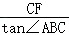＝CF，推出PB＝CF+BF，即可得出结果；
(3)①同(1)得四边形DEPF是正方形，得出PE＝PF，∠APE+∠BPF＝90°，∠PEA＝∠PFB＝90°，将△APE绕点P逆时针旋转90°，得到△A′PF，PA′＝PA，则A′、F、B三点共线，∠APE＝∠A′PF，证∠A′PB＝90°，得出S_{△PAE}+S_{△PBF}＝S_{△PA′B}＝PA′•PB＝x(70﹣x)，在Rt△ACB中，AC＝BC＝35，S_{△ACB}＝AC²＝1225，由y＝S_{△PA′B}+S_{△ACB}，即可得出结果；
②当AP＝30时，A′P＝30，PB＝40，在Rt△A′PB中，由勾股定理得A′B＝＝50，由S_{△A′PB}＝A′B•PF＝PB•A′P，求PF，即可得出结果．
【解答】解：(1)∵∠ACB＝90°，DE⊥AC，DF⊥BC，
∴四边形CEDF是矩形，
∵CD平分∠ACB，DE⊥AC，DF⊥BC，
∴DE＝DF，
∴四边形CEDF是正方形，
∴CE＝CF＝DE＝DF，
故答案为：CF、DE、DF；
(2)连接OP，如图2所示：
∵AB是半圆O的直径，＝2，
∴∠APB＝90°，∠AOP＝×180°＝60°，
∴∠ABP＝30°，
同(1)得：四边形PECF是正方形，
∴PF＝CF，
在Rt△APB中，PB＝AB•cos∠ABP＝8×cos30°＝8×＝4，
在Rt△CFB中，BF＝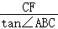＝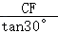＝＝CF，
∵PB＝PF+BF，
∴PB＝CF+BF，
即：4＝CF+CF，
解得：CF＝6﹣2；
(3)①∵AB为⊙O的直径，
∴∠ACB＝∠ADB＝90°，
∵CA＝CB，
∴∠ADC＝∠BDC，
同(1)得：四边形DEPF是正方形，
∴PE＝PF，∠APE+∠BPF＝90°，∠PEA＝∠PFB＝90°，
∴将△APE绕点P逆时针旋转90°，得到△A′PF，PA′＝PA，如图3所示：
则A′、F、B三点共线，∠APE＝∠A′PF，
∴∠A′PF+∠BPF＝90°，即∠A′PB＝90°，
∴S_{△PAE}+S_{△PBF}＝S_{△PA′B}＝PA′•PB＝x(70﹣x)，
在Rt△ACB中，AC＝BC＝AB＝×70＝35，
∴S_{△ACB}＝AC²＝×(35)²＝1225，
∴y＝S_{△PA′B}+S_{△ACB}＝x(70﹣x)+1225＝﹣x²+35x+1225；
②当AP＝30时，A′P＝30，PB＝AB﹣AP＝70﹣30＝40，
在Rt△A′PB中，由勾股定理得：A′B＝＝＝50，
∵S_{△A′PB}＝A′B•PF＝PB•A′P，
∴×50×PF＝×40×30，
解得：PF＝24，
∴S_{四边形PEDF}＝PF²＝24²＝576(m²)，
∴当AP＝30m时．室内活动区(四边形PEDF)的面积为576m²．
